Galatians 6 Don't get tired of doing good! ES
Gálatas 6 ¡No te canses de hacer el bien! ES

Lesson developed by John M. Wharton August 29, 2022
http://www.biblestudyadventures.com/
Sources -
From theWord Bible program http://www.theword.net/ . Generally King James Version.
Greek, Hebrew definitions Mickelson's Enhanced Strong's, Brown-Driver-Briggs', Thayer's generally.

In Chapter 6 We see Paul talk with the Galatians about some general matters.  They need to help those who have fallen, and help each other with their troubles.  They have to pay their Spiritual Teachers and not get tire of doing the right things.  They must stay away from the Circumcision Teachers and glory in what Christ did covering sins on the cross. | En el Capítulo 6 Vemos a Pablo hablar con los gálatas sobre algunos asuntos generales.  Necesitan ayudar a los que han caído y ayudarse unos a otros con sus problemas.  Tienen que pagar a sus Maestros Espirituales y no cansarse de hacer las cosas bien.  Deben mantenerse alejados de los Maestros de la Circuncisión y gloriarse en lo que Cristo hizo cubriendo los pecados en la cruz.

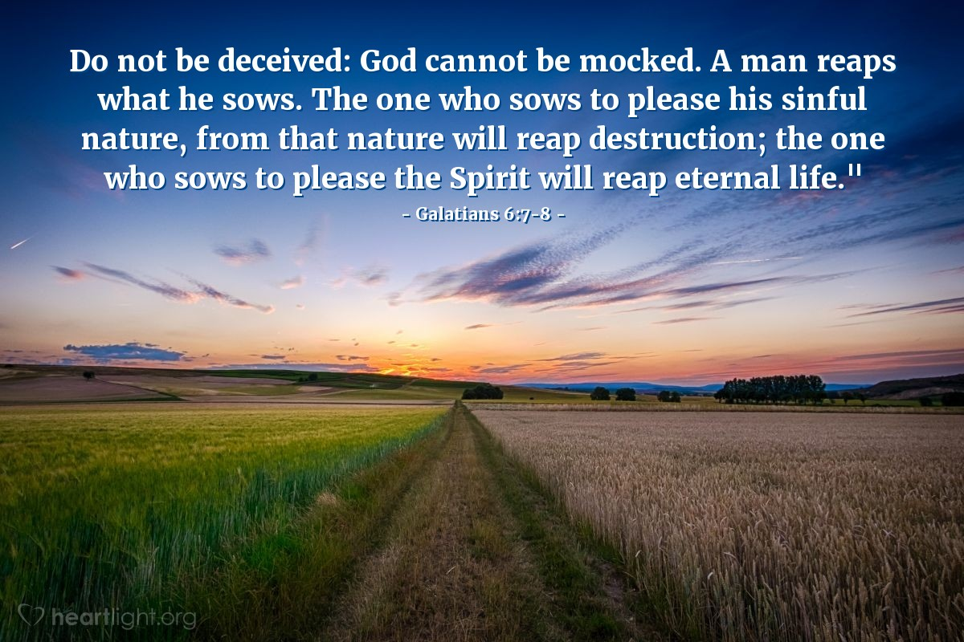
Courtesy of https://www.heartlight.org/

Help the one who has fallen.  Gal 6:1 AKJV/PCE Brethren, if a man be overtaken in a fault, ye which are spiritual, restore such an one in the spirit of meekness; considering thyself, lest thou also be tempted.  Help the fallen brother. Don't be arrogant.  You also can fall into error.  “fault” = a lapse or deviation from truth and uprightness (Thayer).  “restore” = 1. to render, i.e. to fit, sound, complete  a. to mend (what has been broken or rent), to repair  1. to complete . . . (Thayer).  “meekness” = 1. gentleness.  2. (by implication) humility. (Thayer).  Gal 6:2 NIV Brothers and sisters, if someone is caught in a sin, you who live by the Spirit should restore that person gently. But watch yourselves, or you also may be tempted.  Help each other with your load of troubles.  Gal 6:2 AKJV/PCE Bear ye one another's burdens, and so fulfil the law of Christ.  Gal 6:3 AKJV/PCE For if a man think himself to be something, when he is nothing, he deceiveth himself.  Gal 6:4 AKJV/PCE But let every man prove his own work, and then shall he have rejoicing in himself alone, and not in another.  Gal 6:5 AKJV/PCE For every man shall bear his own burden.  We all will have troubles in life. They are a burden, a load to carry as we continue to walk in faith.  Don't think your too good to have troubles!  Show your worth by doing the work God has given you.  Then you can be happy about that.  It's certain, as verse 5 points out, that we will each one carry our load of troubles and problems.  But we can and must help each other with these loads.  Pay your teacher!  Gal 6:6 AKJV/PCE Let him that is taught in the word communicate unto him that teacheth in all good things.  Gal 6:7 AKJV/PCE Be not deceived; God is not mocked: for whatsoever a man soweth, that shall he also reap.  Gal 6:8 AKJV/PCE For he that soweth to his flesh shall of the flesh reap corruption; but he that soweth to the Spirit shall of the Spirit reap life everlasting.  UNDERSTAND THIS - Pay your Spiritual Teacher well!  Pay them for the good teaching.  “communicate” = to share with others (M-Strong).  Gal 6:6 NIV Nevertheless, the one who receives instruction in the word should share all good things with their instructor.  UNDERSTAND THIS – You will receive from God in accordance with how you give to God's causes!  If you just give to your own flesh and carnal nature you will receive decay. Spiritual loss, judgment if you move away from God.  If you give to the Spirit – God's work – then you will receive everlasting life.  Don't get exhausted at doing good!  Gal 6:9 AKJV/PCE And let us not be weary in well doing: for in due season we shall reap, if we faint not.  Gal 6:10 AKJV/PCE As we have therefore opportunity, let us do good unto all men, especially unto them who are of the household of faith.  Gal 6:11 AKJV/PCE Ye see how large a letter I have written unto you with mine own hand.  Paul is telling us here not to lose our confidence in God and the rewards He will give us for our work and efforts in this life.  Heb 10 NIV - 35 So do not throw away your confidence; it will be richly rewarded. 36 You need to persevere so that when you have done the will of God, you will receive what he has promised.  Help other people as you can. Especially help other Christians.  NOTE - Paul wrote this letter (the whole letter?) to these Galatians - or wrote some of it here with his large handwriting so that the Galatians could see that and recognize his writing.  The KJV seems to take it as the whole letter.  Many more recent translations understand the Greek words as saying large letters, not a large letter.  Many have taken this verse along with Galatians 4:15 as indicating that the sickness Paul said he had among them affected his eyes.  Gal 4:15 AKJV/PCE Where is then the blessedness ye spake of? for I bear you record, that, if it had been possible, ye would have plucked out your own eyes, and have given them to me.  Those circumcision teachers have a bad motive!  Gal 6:12 AKJV/PCE As many as desire to make a fair shew in the flesh, they constrain you to be circumcised; only lest they should suffer persecution for the cross of Christ.  Gal 6:13 AKJV/PCE For neither they themselves who are circumcised keep the law; but desire to have you circumcised, that they may glory in your flesh.  Paul shows the motive of these Circumcision Teachers.  They want the Gentile Believers to be circumcised.  Then the Jewish authorities won't persecute them for being connected to the Gospel that these uncircumcised Gentiles follow.  Paul points out that these who are circumcised don't truly keep the law.  Peter made the same point to the first church council in Acts 15 -  Acts 15:10 AKJV/PCE Now therefore why tempt ye God, to put a yoke upon the neck of the disciples, which neither our fathers nor we were able to bear?  Acts 15:11 AKJV/PCE But we believe that through the grace of the Lord Jesus Christ we shall be saved, even as they.  Glory in what Jesus has done on the cross.  Gal 6:14 AKJV/PCE But God forbid that I should glory, save in the cross of our Lord Jesus Christ, by whom the world is crucified unto me, and I unto the world.  Gal 6:15 AKJV/PCE For in Christ Jesus neither circumcision availeth any thing, nor uncircumcision, but a new creature.  Gal 6:16 AKJV/PCE And as many as walk according to this rule, peace be on them, and mercy, and upon the Israel of God.  Gal 6:17 AKJV/PCE From henceforth let no man trouble me: for I bear in my body the marks of the Lord Jesus.  Gal 6:18 AKJV/PCE Brethren, the grace of our Lord Jesus Christ be with your spirit. Amen. ¶ Unto the Galatians written from Rome.  Paul refuses to boast in circumcision.  He will only boast about Jesus sacrificial death on the cross.  It unites all Believers as new people – whether they were circumcised before conversion or not circumcised.  Peace and mercy from the God of Israel on all who live according to this truth.  Paul has suffered greatly and has the marks of beatings on his body.  Paul ends this letter to the Galatians.  INTERESTING NOTE - The KJV Pure Cambridge Edition has the citation at the end of the letter -  ¶ Unto the Galatians written from Rome. | Help the one who has fallen.  Gal 6:1 RVG10 Hermanos, si alguno fuere tomado en alguna falta, vosotros que sois espirituales, restaurad al tal en espíritu de mansedumbre, considerándote a ti mismo, no sea que tú también seas tentado.  Ayuda al hermano caído. No seas arrogante.  También puedes caer en el error.  “falta” (Google Translate) = un lapso o desviación de la verdad y la rectitud (Thayer).  “restaurad” = 1. hacer, es decir, encajar, sonar, completar  a. remendar (lo que se ha roto o rasgado), reparar  1. para completar. . . (Thayer).  “mansedumbre” = 1. mansedumbre.  2. (por implicación) humildad. (Thayer).  Gal 6:2 NVI Hermanos, si alguien es sorprendido en pecado, ustedes que son espirituales deben restaurarlo con una actitud humilde. Pero cuídese cada uno, porque también puede ser tentado.  Ayúdense unos a otros con su carga de problemas.  Gal 6:2 RVG10 Sobrellevad los unos las cargas de los otros, y cumplid así la ley de Cristo.  Gal 6:3 RVG10 Porque si alguno piensa de sí que es algo, no siendo nada, a sí mismo se engaña.  Gal 6:4 RVG10 Así que, cada uno examine su propia obra, y entonces tendrá de qué gloriarse, sólo en sí mismo, y no en otro,  Gal 6:5 RVG10 porque cada uno llevará su propia carga.  Todos tendremos problemas en la vida. Son una carga, una carga para llevar mientras continuamos caminando en fe.  ¡No creas que eres demasiado bueno para tener problemas!  Muestre su valor haciendo el trabajo que Dios le ha dado.  Entonces puedes estar feliz por eso.  Es cierto, como lo señala el versículo 5, que cada uno llevaremos nuestra carga de angustias y problemas.  Pero podemos y debemos ayudarnos unos a otros con estas cargas.  ¡Paga a tu profesor!  Gal 6:6 RVG10 El que es enseñado en la palabra, comunique en todos sus bienes al que lo instruye.  Gal 6:7 RVG10 No os engañéis; Dios no puede ser burlado; pues todo lo que el hombre sembrare, eso también segará.  Gal 6:8 RVG10 Porque el que siembra para su carne, de la carne segará corrupción; mas el que siembra para el Espíritu, del Espíritu segará vida eterna.  ENTIENDE ESTO - ¡Paga bien a tu Maestro Espiritual!  Págales por la buena enseñanza.  “comunicar” (Google Translate) = compartir con otros (M-Strong).  Gal 6:6 NVI El que recibe instrucción en la palabra de Dios comparta todo lo bueno con quien le enseña.  ENTIENDE ESTO – ¡Recibirás de Dios de acuerdo a cómo das a las causas de Dios!  Si solo te entregas a tu propia carne y naturaleza carnal, recibirás descomposición. Pérdida espiritual, juicio si te alejas de Dios.  Si das al Espíritu, la obra de Dios, entonces recibirás la vida eterna.  ¡No te canses de hacer el bien!  Gal 6:9 RVG10 No nos cansemos, pues, de hacer el bien, porque a su tiempo segaremos si no desmayamos.  Gal 6:10 RVG10 Así que, según tengamos oportunidad, hagamos bien a todos; y mayormente a los de la familia de la fe.  Gal 6:11 RVG10 Mirad cuán grandes letras os he escrito con mi propia mano.  Pablo nos está diciendo aquí que no perdamos nuestra confianza en Dios y las recompensas que Él nos dará por nuestro trabajo y esfuerzos en esta vida.  Heb 10 NVI - 35 Así que no pierdan la confianza, porque esta será grandemente recompensada. 36 Ustedes necesitan perseverar para que, después de haber cumplido la voluntad de Dios, reciban lo que él ha prometido.  Ayuda a otras personas como puedas. Especialmente ayudar a otros cristianos.  NOTA - Pablo escribió esta carta (¿toda la carta?) a estos gálatas, o escribió parte de ella aquí con su letra grande para que los gálatas pudieran ver eso y reconocer su escritura.  La KJV parece tomarlo como la carta completa.  Muchas traducciones más recientes entienden que las palabras griegas dicen letras grandes, no una letra grande.  Muchos han tomado este versículo junto con Gálatas 4:15 como una indicación de que la enfermedad que Pablo dijo que tenía entre ellos afectó sus ojos.  Gal 4:15 RVG10 ¿Dónde está entonces vuestra bienaventuranza? Porque yo os doy testimonio de que si hubiese sido posible, os hubierais sacado vuestros propios ojos para dármelos.  ¡Esos maestros de la circuncisión tienen un mal motivo!  Gal 6:12 RVG10 Todos los que quieren agradar en la carne, éstos os constriñen a que os circuncidéis; solamente para no sufrir persecución por la cruz de Cristo.  Gal 6:13 RVG10 Porque ni aun los mismos que se circuncidan guardan la ley, sino que quieren que vosotros seáis circuncidados, para gloriarse en vuestra carne.  Pablo muestra el motivo de estos Maestros de la Circuncisión.  Quieren que los creyentes gentiles sean circuncidados.  Entonces las autoridades judías no los perseguirán por estar conectados con el Evangelio que siguen estos gentiles incircuncisos.  Pablo señala que los que están circuncidados no guardan verdaderamente la ley.  Pedro señaló lo mismo al primer concilio de la iglesia en Hechos 15:  Acts 15:10 RVG10 Ahora, pues, ¿por qué tentáis a Dios, poniendo sobre la cerviz de los discípulos un yugo que ni nuestros padres ni nosotros hemos podido llevar?  Acts 15:11 RVG10 Antes creemos que por la gracia del Señor Jesucristo somos salvos, del mismo modo que ellos.  Gloria en lo que Jesús ha hecho en la cruz.  Gal 6:14 RVG10 Mas lejos esté de mí gloriarme, salvo en la cruz de nuestro Señor Jesucristo, por el cual el mundo me es crucificado a mí, y yo al mundo.  Gal 6:15 RVG10 Porque en Cristo Jesús ni la circuncisión vale nada, ni la incircuncisión, sino una nueva criatura.  Gal 6:16 RVG10 Y a todos los que anduvieren conforme a esta regla, paz y misericordia sea sobre ellos, y sobre el Israel de Dios.  Gal 6:17 RVG10 De aquí en adelante nadie me cause molestias; porque yo llevo en mi cuerpo las marcas del Señor Jesús.  Gal 6:18 RVG10 Hermanos, la gracia de nuestro Señor Jesucristo sea con vuestro espíritu. Amén.  Pablo se niega a jactarse de la circuncisión.  Solo se jactará de la muerte sacrificial de Jesús en la cruz.  Une a todos los creyentes como personas nuevas, ya sea que hayan sido circuncidados antes de la conversión o no circuncidados.  Paz y misericordia del Dios de Israel para todos los que viven conforme a esta verdad.  Paul ha sufrido mucho y tiene marcas de golpes en su cuerpo.  Pablo termina esta carta a los Gálatas.  NOTA INTERESANTE - La KJV Pure Cambridge Edition tiene la cita al final de la carta -  ¶ A los Gálatas escrito desde Roma.

In Chapter 6 We see Paul talk with the Galatians about some general matters.  They need to help those who have fallen, and help each other with their troubles.  They have to pay their Spiritual Teachers and not get tire of doing the right things.  They must stay away from the Circumcision Teachers and glory in what Christ did covering sins on the cross. | En el Capítulo 6 Vemos a Pablo hablar con los gálatas sobre algunos asuntos generales.  Necesitan ayudar a los que han caído y ayudarse unos a otros con sus problemas.  Tienen que pagar a sus Maestros Espirituales y no cansarse de hacer las cosas bien.  Deben mantenerse alejados de los Maestros de la Circuncisión y gloriarse en lo que Cristo hizo cubriendo los pecados en la cruz.

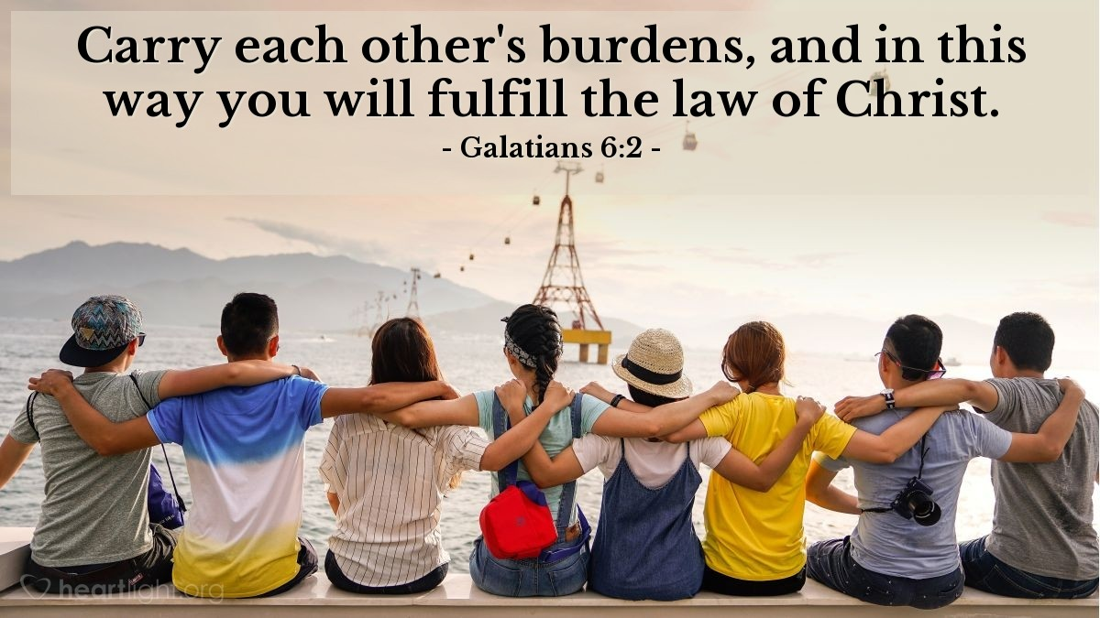
Courtesy of https://www.heartlight.org/

